Lire un texte documentaire.

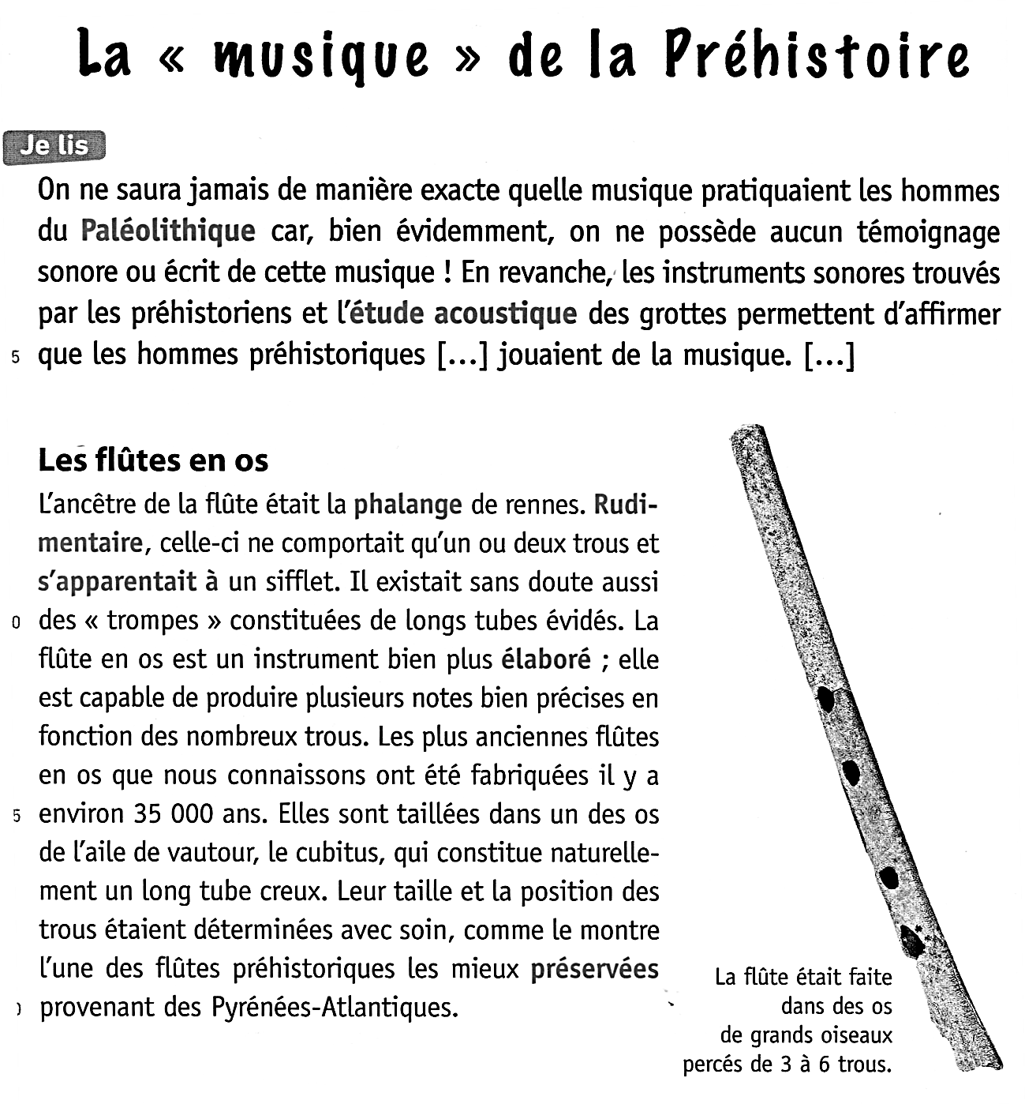

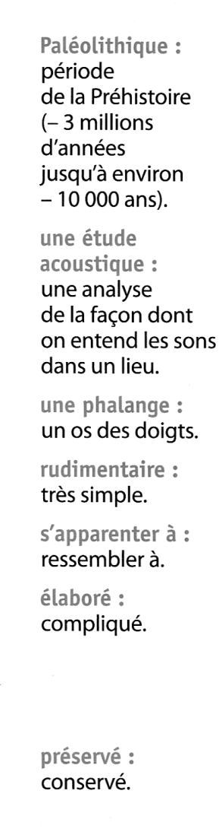

5

10

15

20

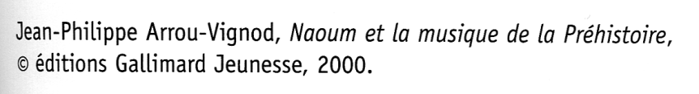

- De quel type de livre ce texte est-il extrait ?

- De quoi parle ce texte documentaire ?

- Que montre la photographie ?

- Quel est l’ancêtre de la flute ?

- De quand datent les plus anciennes flutes en os ?

- Dans le texte, entoure :
- Un mot de la même famille que « son ».
- Un mot de la même famille que « siffler ».

